Технологическая карта
урока биологии для 5 класса
тема «Простейшие»
Предмет, класс: Биология 5 класс

Тип урока: Урок формирования новых знаний.

Методы: исследовательский с помощью различных форм организации учебной деятельности на различных этапах урока, где самостоятельная познавательная деятельность обучающихся является ведущей; беседа; работа с учебником; решение биозадач.

Цель: создать условия ученикам для знакомства с особенностями строения, многообразием Простейших, их значением в природе и жизни человека; сравнивать, характеризовать их сходство и различия; делать выводы.

УУД
Познавательные: осознание темы, самостоятельное выделение и формулирование познавательной цели, поиск и выделение необходимой информации, применение методов информационного поиска, осознанное и произвольное построение речевого высказывания в устной, рефлексия способов и условий действия, контроль и оценка процесса и результатов деятельности
Регулятивные: принимать решения в проблемной ситуации, прилагать волевые усилия и преодолевать трудности и препятствия на пути достижения целей.
Личностные: оценивание усваиваемого содержания, обеспечивающее личностный выбор.
Коммуникативные: доказывать свою точку зрения, вступать в диалог, а также участвовать в дискуссии.

Задачи:
- Сформировать и закрепить знания о представителях типа Простейшие животные; строении и функциях.
- Продолжить развитие учебно-интеллектуальных умений (выделять главное и существенное, устанавливать причинно-следственные связи, логически мыслить и делать выводы), навыков самоконтроля.
- Формировать познавательный интерес к предмету, коммуникативные навыки.
Оснащение урока: учебники, мультимедиа, презентация, таблица «Простейшие», рисунки учебника, микроскопы, микропрепараты простейших животных

Этап урока. |  | Деятельность учителя. | Деятельность ученика. | УУД.
- Мотивация к учебной деятельности |  | Ребята, давайте для начала вспомним все царства живой природы – Бактерии, Грибы, Растения, Животные.  Какие Царства мы уже изучили? - Б,Г, Р  На последних уроках изучали царство растений, определили особенности их строения и жизнедеятельности.  Сегодня приступаем к изучению другого царства, и я думаю, что вы уже догадались, о каком царстве идет речь. | Растения, грибы, животные, бактерии.  животные | Личностные, регулятивные.
- Актуализация знаний. |  | 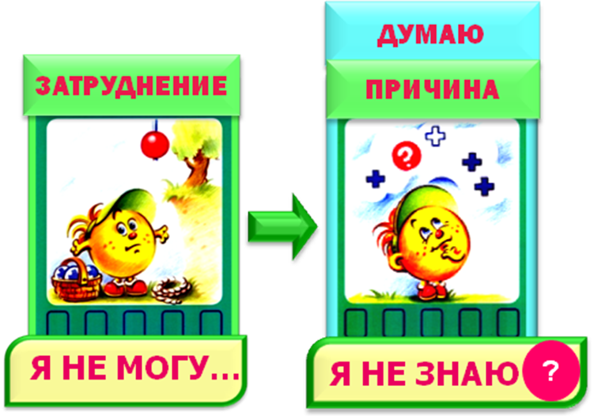  А как вы думаете, о каких животных мы будем говорить на первом уроке ?  А знаете ли вы что, на нашей Земле обитает 2 млн. видов животных. Среди них есть животные гиганты, например? киты, длина тела -27м, масса -190т. назовите животных нашего района?  А есть животные микроскопических размеров, устроенные значительно проще. Знаете вы животных микроскопических?_  Что же это за животные…. Какими вы их представляете?  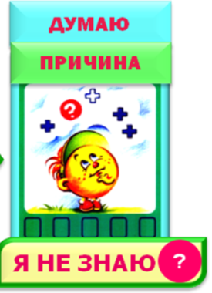  Итак, причина в том, что вы пока не знаете таких животных. А хотите узнать?  - Более 300 лет назад, в1675 году, голландский натуралист Антони ван Левенгук, Нидерландский натуралист, конструктор микроскопов,  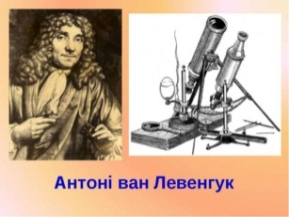  при помощи микроскопа рассматривал окружающий его мир. Взяв застоявшуюся воду из бочки, он увидел в ней движущие организмы. Левенгук очень удивился и назвал их ничтожнейшими зверушками. Позднее ученые дали им название ……... Простейшие животные  Итак тема нашего урока?  Попробуйте поставить перед собой цели на этот урок  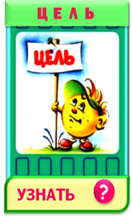 | Отвечают на вопросы.  называют животных тундры  …………….  хотим!  ожидается ответ  Простейшие животные.  Ребята говорят  Цель: изучить простейших животных, и их многообразие. | Личностные, регулятивные, познавательные, коммуникативные.
- Выявление причины затруднения. |  | Ребята, что бы вы хотели узнать, изучая Простейших?  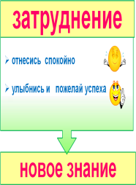 | Особенности их жизнедеятельности, внешнего строения, многообразие, значение в природе и в жизни человека. | регулятивные, познавательные  личностные.
- Изучение нового материала |  | Используя таблицу «Простейшие» рассказ  -Тело простейших состоит из одной клетки. Поэтому их еще называют одноклеточными. Простейшие имеют микроскопические размеры. Клетка простейших в отличие от бактерий содержит одно или несколько ядер. Самых крупных представителей этой группы животных можно увидеть невооруженным глазом как крошечную точку. Их внешний вид разнообразен. Одни имеют твердый скелет, тело других заключено в раковины, третьи не имеют постоянной формы тела.  Название «простейшие» весьма обманчиво, ведь тело одноклеточных имеет сложное строение. Им свойственны все жизненные функции живого организма:  Какие?  Простейшие животные питаются готовыми органическим веществами: однокл. водорослями, бактериями, есть те которые являются хищниками и поедают других одноклеточных животных.  Обитают в почве, лужах, морях и океанах и в других организмах. Даже в организме человека  Несмотря на свои микроскопические размеры они играют важную роль в природе. Одноклеточные способствуют очистке водоемов, служат кормом для мальков.  Скелеты морских простейших образуют осадочные породы. | Называют функции живого организма: дыхание, питание, выделение, обмен веществ, раздражимость, движение , размножение  кусочек школьного мела | Познавательные, коммуникативные
- Здоровье-  сбережение |  | физкультминутка | физ. упр. | Здоровье-  сбережение
- Первичное закрепление,  Дают определение.  ИКТ+  презентация «одноклеточные животные» |  | Работа с учебником, параграф 19 стр91-92,ответить на вопрос на стр 93 № 3  Давайте сформулируем определение, кто же такие «Простейшие»  (животные тело, которых состоит из одной клетки, которая выполняет все функции живого организма.  учитель наглядно ещё раз показывает ученикам представителей одноклеточных животных | ожидается рассказ:  растут, размножаются  - состоят из 1 клетки, которая выполняет все функции 1 организма.  -питаются готовыми органическими веществами, есть -обитают в почве, лужах, морях, океанах, а также внутри других живых организмов.  рассказывают, характеризуют, используя презентацию. | Личностные, регулятивные, познавательные, коммуникативные
- Практическая работа |  | выполнить практическую работу по инструктивной карточке.  Закрепляем полученные знания | работа с микроскопом и микропрепаратами простейших животных | Личностные, регулятивные, познавательные, коммуникативные
- Физминутка (2) |  | тренажер для глаз | встали, подошли к тренажеру | Здоровье-  сбережение
- Включение в систему знаний и закрепление |  | Характеризуем простейших животных, афишируем свои познания, используя весь наглядный материал урока. | самоанализ по эталону | Личностные, регулятивные, познавательные, коммуникативные
- Подведение итогов урока |  | обращение к смайликам:  - не знали – узнали?  - Достигли целей?  - Получили новое знание? | ребята рассуждают, анализируют, отвечают | Личностные, регулятивные, познавательные, коммуникативные
- Рефлексия |  | Лесенка успеха. Возьмите смайлики (приложение) и покажите, каких высот вы достигли на данном уроке. | выбирают высоту полёта  (вертолет, самолет, ракета) | Личностные, регулятивные, познавательные,
- Домашнее задание |  | Д.З: параграф -19, написать сообщение о Простейших из дополнительной литературы. | Выставляют оценки. | Личностные, регулятивные, коммуникативные

